Отчёт об отладке приложения
Демонстрационный экзамен 09.02.07 — Вариант 1. Модуль 2, задание 2.5

1. Информация о сборке
Дата отладки: 21.06.2026
Версия .NET SDK: 10.0.301
Результат сборки (dotnet build): успешно, без ошибок, 0 предупреждений

2. Окно входа (LoginForm)
Скриншот стартового окна приложения — поля логина/пароля, кнопка «Войти», кнопка «Войти как гость», логотип/заголовок.
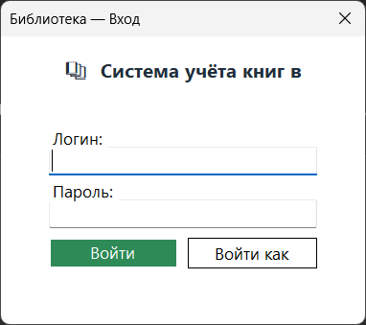

3. Успешный вход — читатель
Скриншот главного окна после входа под учётной записью читателя (например, sidorova / pass456). ФИО и роль видны в правом верхнем углу.
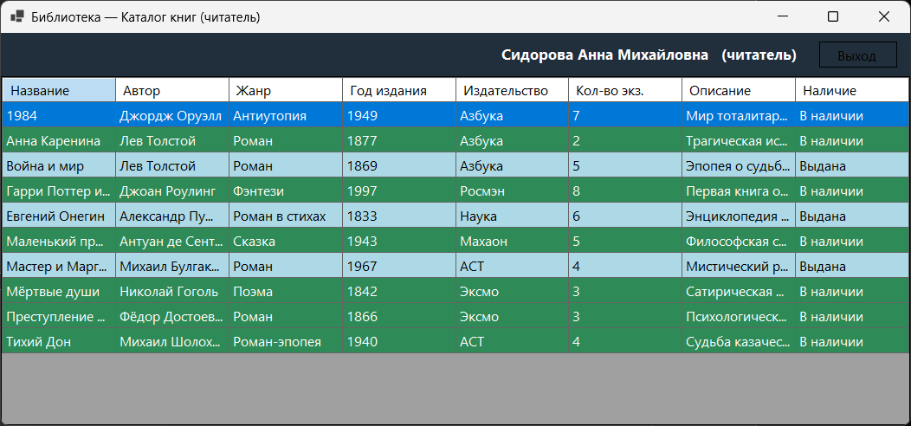

4. Успешный вход — библиотекарь
Скриншот главного окна после входа под учётной записью библиотекаря (kuznecov / lib789).
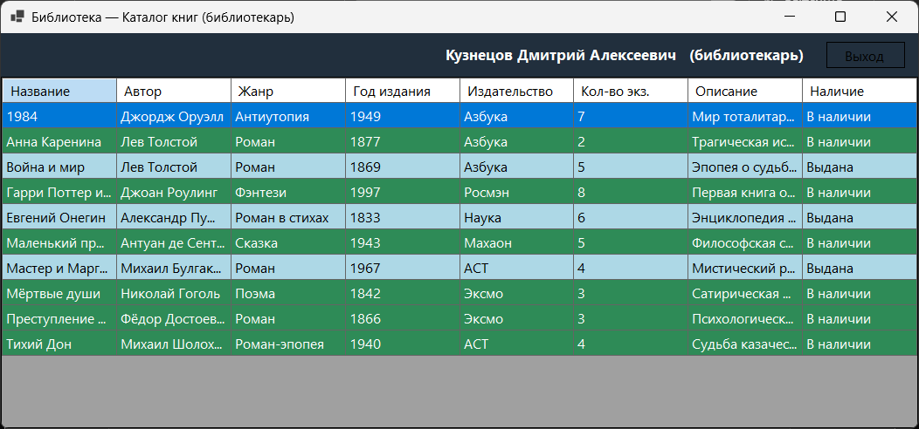

5. Успешный вход — администратор
Скриншот главного окна после входа под учётной записью администратора (morozova / admin123).
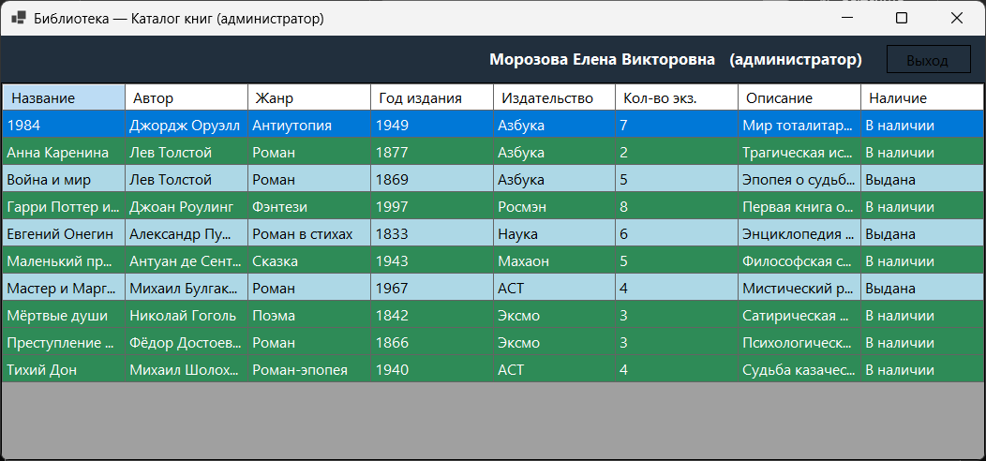

6. Вход как гость
Скриншот главного окна после входа по кнопке «Войти как гость».
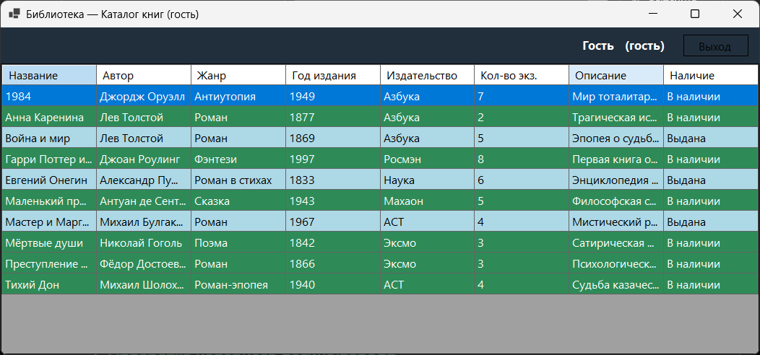

7. Обработка неверного логина/пароля
Скриншот сообщения об ошибке при вводе неправильного логина или пароля.
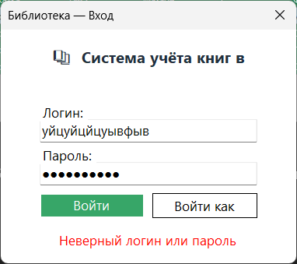

8. Каталог книг — раскраска строк
Скриншот списка книг, на котором видно все три цвета: красный (0 экземпляров), зелёный #2E8B57 (в наличии), голубой (выдана). Втестовых данных нет книги с 0 экземпляров — я временно поставлю 0 у одной книги через Access.
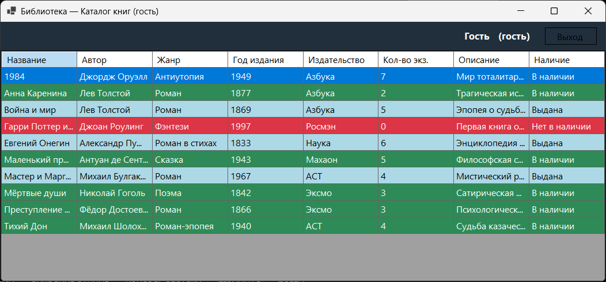

9. Выход из аккаунта
Процесс выхода — нажатие кнопки «Выход» и возврат на окно входа.

10. Обнаруженные и исправленные ошибки
В меню авторизации кнопка “Войти как гость” отображалась не полностью. Текст не помещался в кнопку. Текст отображался как “Войти как”. Как это выглядело можно увидеть выше.
Так как текст целиком не помещался в поле кнопки, было принято решение сократить текст до “Гость”.
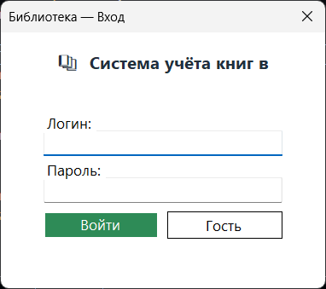

11. Вывод
Приложение протестировано для всех ролей (гость, читатель, библиотекарь, администратор), авторизация и отображение каталога книг с цветовой индикацией работают корректно.

